SVEUČILIŠTE U MOSTARU
FAKULTET STROJARSTVA RAČUNARSTVA I ELEKTROTEHNIKE

Programirnje u Javi

Projektni zadatak: Kino ulaznice

Karlo Popović
Antonio Markić

Akademska godina 2017/2018.

PROJEKTNI ZADATAK:

Opis problema:
Ovom aplikacijom želimo rješiti problem nemogućnosti online rezerviranja kino ulaznica.
Naime, često se susrećemo s problemom kupovine kino ulaznica neposredno prije početka projekcije kada su već sve ulaznice prodate. Sa ovom aplikacijom nastojimo riješiti taj problem. Sve što je potrebno je imati korinički račun na koji se prijavimo te rezerviramo ulaznice za određenu kino projekciju. Prilikom rezervacije potrebno je odabrati određeni broj ulaznica i točno mjesto u određenom redu u kino dvorani. Klikom na dugme rezerviraj naša se rezervacija pohranjuje. Osim običnih korisnika postoje još dvije vrste korisnika a to su admin i head_admin. Admin ima mogućnost dodavanja novih filmova na aplikaciju a head_admin može dodavati nove filmove te kreirati nove korisnike i obične admine.
Ovom aplikacijom želimo olakšati i ubrzati postupak rezervacije kino ulaznica preko interneta.

1. Modeliranje podataka

Prvi dio zadatka se radi u .
- Poglavlje 1.1. (Relacijski model podataka) - potrebno je staviti sliku relacijskog modela kreiranog u MS Accessu.
- Poglavlje 1.2. (Opis tablica u relacijskom modelu) - potrebno je navesti i opisati sve tablice (i atribute unutar tablica) iz dobivenog modela te na kraju priložiti sliku
- Poglavlje 1.3. (Aplikacija u Javi) - sadrži screenshotove kreiranih formi Javi.

1.1. Relacijski model podataka

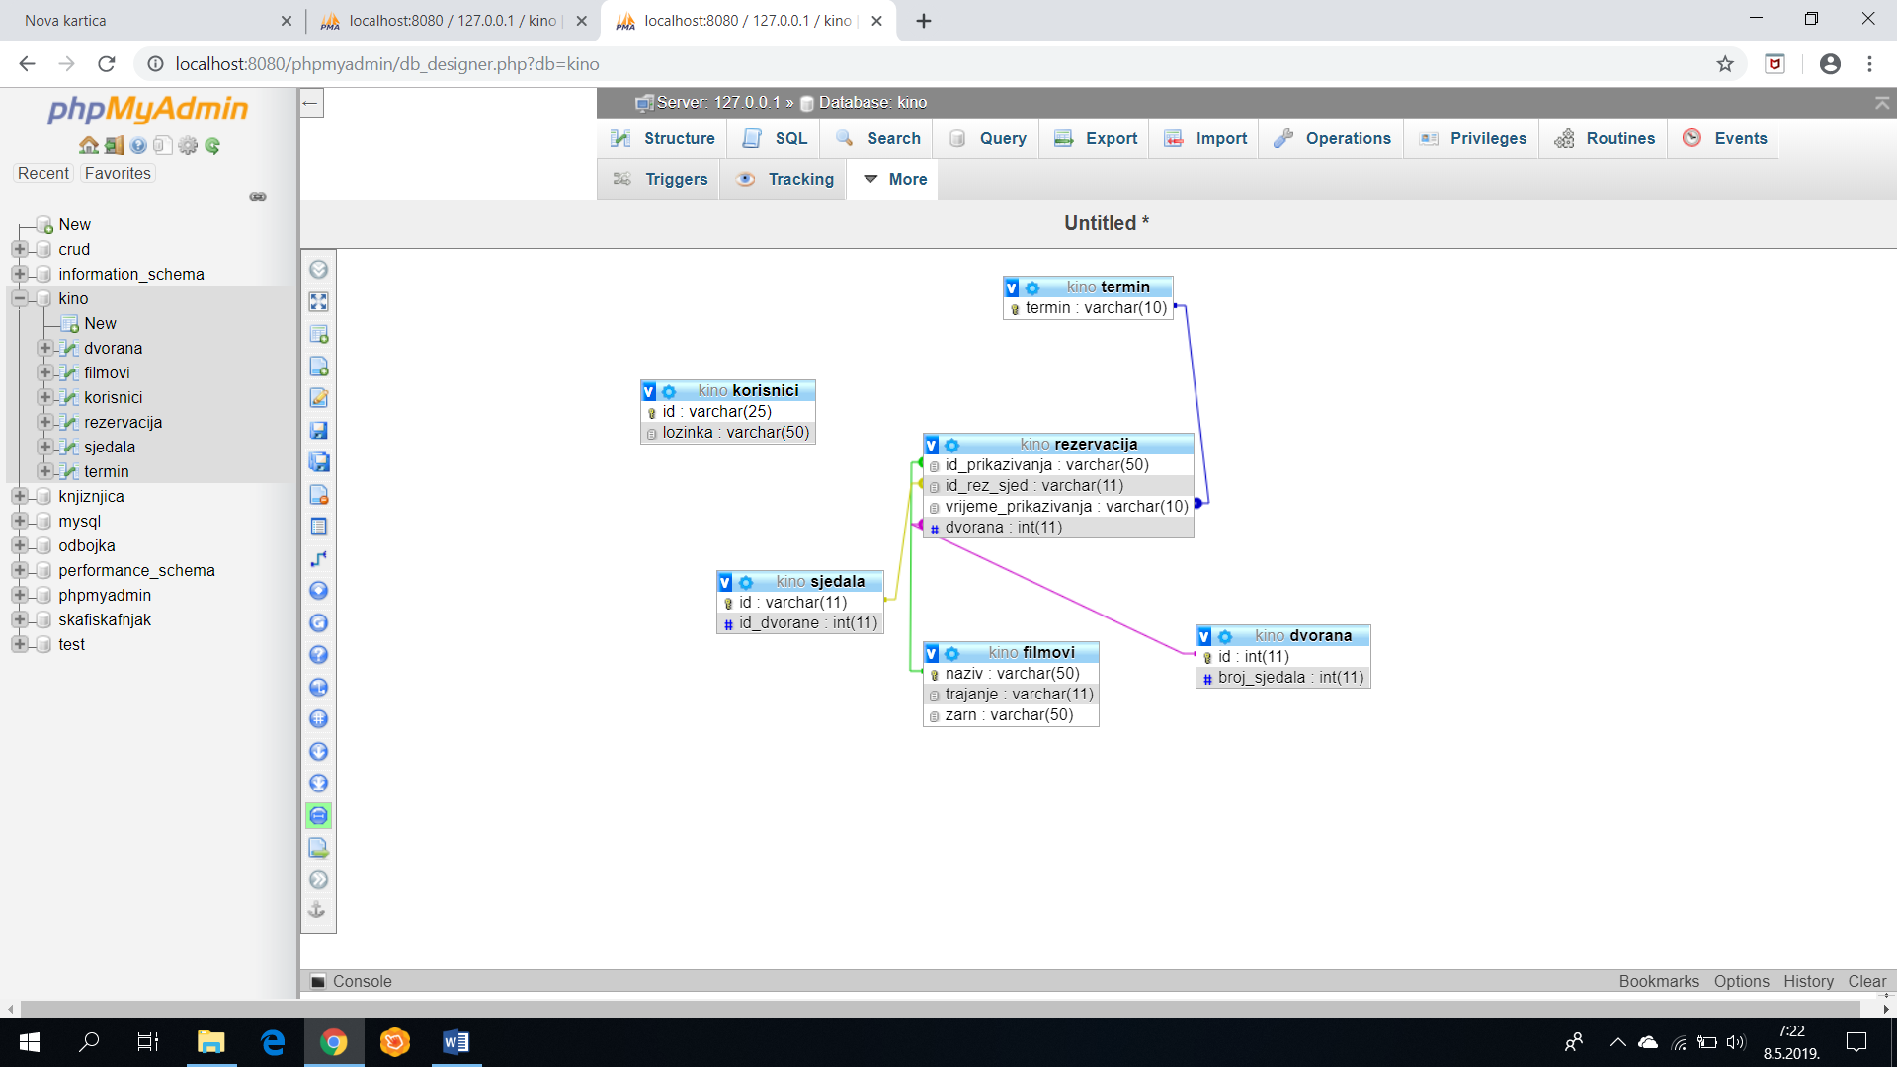

1.2. Opis tablica u relacijskom modelu

Rezervacija
Naziv atributa | Integritet  (PK/FK, NULL / NOT NULL) | Kratki opis atributa
id_prikazivanja | FK NOT NULL | Id filma koji se prikazuje
id_rerz_sjed | FK NOT NULL | Id rezerviranog sjedala
dvorana | FK NOT NULL | Dvorana
vrijeme_prikazivanja | FK NOT NULL | Vrijeme prikazivanja

Filmovi

Naziv atributa | Integritet  (PK/FK, NULL / NOT NULL) | Kratki opis atributa
naziv | PK NOT NULL | Naziv filma koji se prikazuje
trajanje | NOT NULL | Trajanje prikazivanja filma
zarn | NOT NULL | Žarn filma

Sjedala

Naziv atributa | Integritet  (PK/FK, NULL / NOT NULL) | Kratki opis atributa
id_sjedala | PK NOT NULL | Primarni klljuč/broj sjedala
id_dvorane | FK NOT NULL | Dvorana u kojoj se nalazi sjedalo

Dvorana

Naziv atributa | Integritet  (PK/FK, NULL / NOT NULL) | Kratki opis atributa
id | PK , NOT NULL | Id/broj dvorane
broj_sjedala | NOT NULL | Broj sjedala

Korisnici

Naziv atributa | Integritet  (PK/FK, NULL / NOT NULL) | Kratki opis atributa
id | PK , NOT NULL | Id korisnika
lozinka | NOT NULL | Lozinka korisnika

2. Model programske podrške

Drugi dio zadatka se odnosi na modeliranje programske podrške, detaljno čete raspisati sve klase i na kraju priložiti dijagram klase koji opisuje izgled programske podrške:
- Napraviti class dijagram
- Opisati metode koje se nalaze unutar svake klase

U navedenim klasama potrebno je opisati :
- Paketi – kratko opisati paket vaše programske podrške
- Klase – kratko opisati klase koje koristite (ukratko za što će se klasa koristiti
  - Atribute – kratko pisati atribute koje se nalaze unutar klase;
  - Metode – kratko opisati metode koje se koriste za što služe i opišite njihov povratni tip;

2.1. Paketi

Database
Model
Slike
Kino_ulaznica

2.2. Klase

Connection, Database, AdminController, GostController, PocetnaController, KartaController, Kino_ulaznica, Dodaj_adminaController, Obrisi_adminaController,Dodaj_filmController, Obrisi_filmController, Filmovi, Korisnik, Sjedala

2.2.1. Connection

Klasa za konekcije sa bazom podataka

2.2.1.1. Atributi

private String host
private String user
private String password
private String db

2.2.1.2. Metode

Connection(),Connection(String host, String user, String password, String db), connect (),
disconnect ()

2.2.2 Database

2.2.2.1. Atributi

2.2.2.2. Metode

2.2.3. Korisnik

Klasa koja omogućava stvaranje, mjenjanje, brisanje i čitanje korisnika

2.2.3.1. Atributi

private String id
private String lozinka
2.2.3.2. Metode

Korisnik (),Korisnik(String id, String lozinka), geteri, seteri, create(), update(), delete(),read (int id), readAll(),toString()

2.2.4. Sjedala

Klasa koja omogućava stvaranje, mjenjanje, brisanje i čitanje sjedale u dvorani

2.2.4.1. Atributi

private int id
private int id_dvorane
2.2.4.2. Metode

Sjedala(),Sjedala(int id, int id_dvorane), geteri, seteri, create(), update(), delete(),read (int id), readAll(),toString()

2.2.5. Slika

Klasa koja omogućava stvaranje slika

2.2.5.1. Atributi

2.2.5.2. Metode

create()

2.2.5. Filmovi

Klasa koja omogućava stvaranje, mjenjanje, brisanje i čitanje filmova

2.2.5.1. Atributi
private String naziv
private int trajanje
private String zarn

2.2.5.2. Metode

filmovi(),public filmovi(String naziv, int trajanje, String zarn), geteri, seteri, create(), update(), delete(),read (int id), readAll(),toString()

2.2.6. Karta

Klasa koja omogućava stvaranje ulaznica

2.2.6.1. Atributi
private String id_prikazivanja
private int id_rezerviranog_sjedala
private int dvorana
private String termin
2.2.6.2. Metode

Ucitaj_naziv(), Ucitaj_termin(), Ucitaj_dvoranu(), Ucitaj_sjedalo(), handlebuttonaction1()

2.2.8. AdminController

2.2.8.1. Atributi
@FXML
private Button button1;
@FXML
private Button button2;
@FXML
private Button button3;
@FXML
private Button button4;
2.2.8.2. Metode
handleButtonAction,handleCloseButtonAction,initialize, handleButtonAction2, handleButtonAction3, handleButtonAction4

2.2.9. Dodaj_adminaController

2.2.9.1. Atributi
private TextField field1
private TextField field2
private Button Button
2.2.9.2. Metode

handleButtonAction,handleCloseButtonAction,initialize

2.2.10. Dodaj_filmController

2.2.10.1. Atributi

private TextField field1
private TextField field2
private TextField field3
private Button Button1
2.2.10.2. Metode
Dodaj(),initialize

2.2.9. GostController

2.2.9.1. Atributi
@FXML
private Button button1;
@FXML
private Button button2;
2.2.9.2. Metode

handleButtonAction,handleCloseButtonAction, handleButtonAction2, , handleButtonAction3

2.2.9. kino_ulaznice

2.2.9.1. Atributi

2.2.9.2. Metode

Start, main

2.2.9. PocetnaController

Button button

2.2.9.1. Atributi

2.2.9.2. Metode

handleButtonAction,handleButtonAction1

